Monitoring cieków wodnych w roku 2019/2020

W latach 2019/2020 na obszarze Gminy Gdańsk z częstotliwością raz w miesiącu prowadzono monitoring jakości wód na 34 stanowiskach pomiarowych zlokalizowanych w następujących ciekach:
- Rzeki: Martwa Wisła (3 stanowiska), Motława (2 stanowiska), Radunia (1 stanowisko – ujście do Motławy), Czarna Łacha (1 stanowisko – ujście do Motławy), Rozwójka (1 stanowisko)
- Potoki: Oruński (4 stanowiska), Siedlicki (2 stanowiska), Strzyża (4 stanowiska), Jelitkowski (4 stanowiska), Rynarzewski (1 stanowisko – ujście do Potoku Jelitkowskiego), Strzelniczka (1 stanowisko)
- Kanał Raduni (2 stanowiska)
- Kolektory: „Kołobrzeska” (2 stanowiska - dopływ i odpływ ze zbiornika retencyjnego), deszczowy z Brzeźna (1 stanowisko ujście do Kolektora „Kołobrzeska”)
- Odpływ Motławy (1 stanowisko)
- Rów odprowadzający wodę ze stawów w Pasie Nadmorskim (1 stanowisko)
- Zbiornik Bielkowo (3 stanowiska).

W pobranych próbkach wód badano zawartość chlorofilu a (jako element biologiczny) oraz wykonywano analizy elementów fizykochemicznych wspierających element biologiczny, jak również zawartości związków z grupy substancji szczególnie szkodliwych, przy czym te ostatnie monitorowano
z częstotliwością raz na kwartał (Tabela 1)

Tabela 1 Rodzaj i liczba badań i pomiarów wykonanych w latach 2019/2020 roku w 34 ciekach zlokalizowanych na terenie Gminy Gdańsk
Rodzaj elementu | Badane parametry | Ilość pomiarów/badań  w latach 2019/2020
Elementy hydromorfologiczne | pomiar przepływu | 180
Elementy biologiczne | chlorofil a | 408
Elementy fizykochemiczne | temperatura, przewodność w 20°C, odczyn pH, azot ogólny, fosfor ogólny, tlen rozpuszczony, biochemiczne zapotrzebowanie tlenu (BZT₅), chemiczne zapotrzebowanie tlenu (ChZT), zawiesiny ogólne, substancje rozpuszczone (TSD), chlorki, ogólny węgiel organiczny (OWO) i indeks oleju mineralnego | 5031
Substancje priorytetowe oraz inne zanieczyszczenia | kadm (Cd), rtęć (Hg) i 5 WWA (wielopierścieniowe węglowodory aromatyczne: benzo(a)piren, benzo(b)fluoranten, benzo(k)fluoranten, benzo(g,h,i)perylen, indeno(1,2,3-c,d)piren) | 408

Na podstawie wyników przeprowadzonych badań zgodnie z odpowiednimi wytycznymi Rozporządzeniem Ministra Gospodarki Morskiej i Żeglugi Śródlądowej z dnia 7 listopada 2019 roku w sprawie sposobu klasyfikacji stanu jednolitych części wód powierzchniowych (Dz. U. 2019, poz. 2149) dokonano oceny jakości wód cieków monitorowanych w latach 2019/2020:
- dokonano klasyfikacji:
- elementów biologicznych i fizykochemicznych w oparciu o wchodzące
w ich skład wskaźniki jakości,
- stanu ekologicznego na podstawie wykonanej klasyfikacji elementu biologicznego oraz wspierających je elementów fizykochemicznych (Zał. 12 i 13 Rozporządzenia),
- stanu chemicznego i środowiskowych norm jakości dla substancji priorytetowych oraz dla innych zanieczyszczeń służących klasyfikacji tego stanu (Zał. 15 Rozporządzenia),
- oceniono stan badanych wód (Zał. 16 Rozporządzenia).

W związku z tym, iż stan ekologiczny cieków, zgodnie z powyższym Rozporządzeniem, określany jest na podstawie wskaźników fitoplanktonowych (IFPL), a w 2017 roku spośród elementów biologicznych badano jedynie zawartość chlorofilu „a”, na potrzeby dokonania oceny stanu wód cieków w ramach niniejszej pracy, wykorzystano wartości graniczne klas jakości wód prezentowane
w Rozporządzeniu Dz. U. 2008, Nr 162, poz. 1545.
Wyniki oceny stanu ekologicznego na podstawie parametru biologicznego – chlorofilu „a” oraz elementów fizykochemicznych wspierających wskaźniki biologiczne przedstawiono w Tabeli 2, natomiast wyniki oceny końcowej stanu wód badanych w latach 2019/2020 cieków Gminy Gdańsk w Tabeli 3.

Tabela 2. Wyniki oceny stanu ekologicznego poszczególnych cieków badanych w 2019/2020 r.

- cieki typu 17 (nizinne potoki piaszczyste)
Nazwa cieku | Ocena elementu biologicznego | Ocena elementów fizykochemicznych | Stan ekologiczny  (klasa jakości
Rozwójka | element biologiczny wskazuje na umiarkowany  stan wód | - wskaźniki: BZT₅ (4,71 mg O₂/dm³), fosfor ogólny (0,38 mg P/dm³), przewodność (5280 µS/cm), TDS (4196 mg/ dm³) i chlorki (1820 mg Cl/ dm³) w sposób znaczny przekraczają graniczne wartości II klasy;  - zawiesina (11,92 mg O₂/ dm³) oraz OWO (10,49 mg C/dm³) przekraczają wartości graniczne I klasy;  - średnie roczne wartości pozostałych wskaźników (temperatura, tlen, ChZT, pH i azot) nie przekraczają wartości granicznych dla I klasy jakości wód;  - średnia roczna wartość wskaźnika indeks oleju mineralnego nie przekracza wartości granicznej dla I klasy (≤ 0,2 mg/ dm³); | umiarkowany  (III klasa jakości wód)
Potok Oruński | element biologiczny wskazuje na bardzo dobry  stan wód | - wskaźniki chlorki (68,4 mg Cl/ dm³) oraz zawiesina 31,69 mg/ dm³) w sposób znaczny przekraczają wartości graniczne II klasy;  - wskaźniki: BZT₅ (4,21 mg O₂/ dm³) i TDS (398 mg/ dm³) przekraczają wartości graniczne I klasy;  - średnie roczne wartości pozostałych wskaźników nie przekraczają wartości granicznych dla I klasy;  - średnia roczna wartość wskaźnika indeks oleju mineralnego nie przekracza wartości granicznej dla I klasy (≤ 0,2 mg/ dm³); | umiarkowany  (III klasa jakości wód)
Potok Siedlicki | element biologiczny wskazuje na bardzo dobry  stan wód | - wskaźniki: zawiesina (20,12 mg/ dm³), BZT₅ (4,61 mg O₂/ dm³) chlorki (50,7 mg/ dm³) oraz pH (7,94) przekraczają wartość graniczną II klasy;  - wskaźnik TDS (370 mg/ dm³) przekracza wartość graniczną I klasy;  - średnie roczne wartości pozostałych wskaźników nie przekraczają wartości granicznych dla I klasy;  - średnia roczna wartość wskaźnika indeks oleju mineralnego nie przekracza wartości granicznej dla I klasy (≤ 0,2 mg/ dm³); | umiarkowany  (III klasa jakości wód)
Potok Rynarzewski | element biologiczny wskazuje na bardzo dobry  stan wód | - żaden ze wskaźników nie przekracza wartości II klasy jakości wód;  - wskaźniki: BZT₅ (3,04 mg O₂/ dm³) i pH (7,9) przekraczają wartości graniczne I klasy;  - średnie roczne wartości pozostałych wskaźników: wartości granicznych dla I klasy jakości wód;  - średnia roczna wartość wskaźnika indeks oleju mineralnego nie przekracza wartości granicznej dla I klasy (≤ 0,2 mg/ dm³); | dobry  (II klasa jakości wód)
Potok Jelitkowski | element biologiczny wskazuje na bardzo dobry  stan wód | - wskaźnik pH (7,95) przekracza wartość graniczną II klasy;  - wskaźnik: BZT₅ (3,45 mg O₂/ dm³) przekracza wartość graniczną I klasy (≤ 3,0 mg O₂/ dm³);  - średnie roczne wartości wszystkich pozostałych wskaźników fizykochemicznych nie przekraczają wartości granicznych dla I klasy jakości wód;  - średnia roczna wartość wskaźnika indeks oleju mineralnego nie przekracza wartości granicznej dla I klasy (≤ 0,2 mg/ dm³); | umiarkowany  (III klasa jakości wód)
Opływ Motławy | element biologiczny wskazuje na bardzo dobry  stan wód | - żaden ze wskaźników nie przekracza wartości II klasy jakości wód;  - wskaźnik chlorki (29,7 mg/ dm³) w sposób znaczny przekracza wartość graniczną I klasy;  - średnie roczne wartości wszystkich pozostałych wskaźników fizykochemicznych nie przekraczają wartości granicznych dla I klasy jakości wód;  - średnia roczna wartość wskaźnika indeks oleju mineralnego nie przekracza wartości granicznej dla I klasy (≤ 0,2 mg/ dm³); | dobry  (II klasa jakości wód)
Potok Strzelniczka | element biologiczny wskazuje na bardzo dobry  stan wód | - wskaźniki:zawiesina (45,44 mg/ dm³), BZT₅ (6,81 mg O₂/ dm³), OWO (21,54 mg C/ dm³), TDS (432 mg/ dm³) oraz chlorki (68,6 mg Cl/ dm³) przekraczają graniczne wartość II klasy;  - wskaźnik przewodność (605 µS/cm) przekracza graniczną wartości I klasy (549 µS/cm);  - średnie roczne wartości pozostałych wskaźników nie przekraczają wartości granicznych dla I klasy jakości wód;  - średnia roczna wartość wskaźnika indeks oleju mineralnego nie przekracza wartości granicznej dla I klasy (≤ 0,2 mg/ dm³); | umiarkowany  (III klasa jakości wód)
System hydrofitowy w Bielkowie | element biologiczny wskazuje na bardzo dobry  stan wód | - wskaźnik TDS (460 mg/ dm³) przekracza wartość graniczną II klasy;  - wskaźniki: zawiesina (12,38 mg/ dm³), BZT₅ (3,63 mg O₂/ dm³) oraz przewodność (586 µS/cm) przekraczają graniczną wartość I klasy;  - średnie roczne wartości pozostałych wskaźników nie przekraczają wartości granicznych dla I klasy jakości wód;  - średnia roczna wartość wskaźnika indeks oleju mineralnego nie przekracza wartości granicznej dla I klasy (≤ 0,2 mg/ dm³); | umiarkowany  (III klasa jakości wód)

- cieki typu 19 (nizinne rzeki piaszczysto gliniaste)
Nazwa cieku | Ocena elementu biologicznego | Ocena elementów fizykochemicznych | Stan ekologiczny  (klasa jakości)
Radunia | element biologiczny wskazuje na bardzo dobry  stan wód | - żaden ze wskaźników nie przekracza wartości II klasy jakości wód;  - wskaźniki: BZT₅ (2,61 mg O₂/dm³) i chlorki (19,07 mg Cl/dm³) przekraczają wartości graniczne I klasy;  - średnie roczne wartości pozostałych wskaźników nie przekraczają wartości granicznych dla I klasy jakości wód;  - średnia roczna wartość wskaźnika indeks oleju mineralnego nie przekracza wartości granicznej dla I klasy (≤ 0,2 mg/dm³); | dobry  (II klasa jakości wód)
Czarna Łacha | element biologiczny wskazuje na bardzo dobry  stan wód | - żaden ze wskaźników nie przekracza wartości II klasy jakości wód;  - wskaźniki: przewodność (484 µS/cm), TDS (353 mg/ dm³) i chlorki (23,00 mg Cl/ dm3) przekraczają graniczne wartości I klasy  - średnie roczne wartości pozostałych wskaźników nie przekraczają wartości granicznych dla I klasy jakości wód;  - średnia roczna wartość wskaźnika indeks oleju mineralnego nie przekracza wartości granicznej dla I klasy (≤ 0,2 mg/ dm³); | dobry  (II klasa jakości wód)

- cieki typu 22 (cieki przejściowe pod wpływem wód słonych)
Nazwa cieku | Ocena elementu biologicznego | Ocena elementów fizykochemicznych | Stan ekologiczny  (klasa jakości
Strzyża | element biologiczny wskazuje na bardzo dobry  stan wód | - wskaźniki: zawiesina (27,99 mg/ dm³) oraz BZT₅ (4,12 mg O₂/ dm³) przekraczają wartości graniczne II klasy  - wskaźniki: przewodność (603 µS/cm), TDS (443 mg/ dm³) i chlorki (88,2 mg Cl/ dm³) przekraczają wartości graniczne I klasy;  - średnie roczne wartości pozostałych wskaźników nie przekraczają wartości granicznych dla I klasy jakości wód;  - średnia roczna wartość wskaźnika indeks oleju mineralnego nie przekracza wartości granicznej dla I klasy (≤ 0,2 mg/ dm³); | umiarkowany  (III klasa jakości wód)
Kanał Raduni | element biologiczny wskazuje na dobry stan wód | - żaden ze wskaźników nie przekracza wartości II klasy jakości wód;  - wskaźniki: BZT₅ (2,52 mg O₂/dm³), przewodność (509 µS/cm), TDS (385 mg/ dm³) i chlorki (86,1 mg Cl/ dm³) przekraczają wartości graniczne I klasy;  - średnie roczne wartości pozostałych wskaźników nie przekraczają wartości granicznych dla I klasy jakości wód;  - średnia roczna wartość wskaźnika indeks oleju mineralnego nie przekracza wartości granicznej dla I klasy (≤ 0,2 mg/ dm³); | dobry  (II klasa jakości wód)
Martwa Wisła | element biologiczny wskazuje na dobry  stan wód | - wskaźniki: przewodność (7251 µS/cm), TDS (5272 mg/ dm³) i chlorki (2712,9 mg Cl/ dm³) przekraczają znacznie wartości graniczne II klasy;  - wskaźnik BZT₅ (3,47 mg O₂/dm³) przekracza wartość graniczną I klasy;  - średnie roczne wartości pozostałych wskaźników nie przekraczają wartości granicznych dla I klasy jakości wód;  - średnia roczna wartość wskaźnika indeks oleju mineralnego nie przekracza wartości granicznej dla I klasy (≤ 0,2 mg/ dm³); | umiarkowany  (III klasa jakości wód)
Motława | element biologiczny wskazuje na bardzo dobry  stan wód | - żaden ze wskaźników nie przekracza wartości II klasy jakości wód;  - wskaźniki: przewodność (1127 µS/cm), TDS (854 mg/ dm³) i chlorki (274,0 mg Cl/ dm³) oraz azot (1,66 mg N/dm³) przekraczają wartości graniczne I klasy;  - średnie roczne wartości pozostałych wskaźników nie przekraczają wartości granicznych dla I klasy jakości wód;  - średnia roczna wartość wskaźnika indeks oleju mineralnego nie przekracza wartości granicznej dla I klasy (≤ 0,2 mg/ dm³); | dobry  (II klasa jakości wód)

- cieki typu 0 (Ciek typu nieokreślonego – zbiornik zaporowy)
Nazwa cieku | Ocena elementu biologicznego | Ocena elementów fizykochemicznych | Potencjał ekologiczny  (klasa jakości)
Kolektor „Kołobrzeska” | element biologiczny wskazuje na maksymalny  potencjał | - żaden ze wskaźników nie przekracza wartości II klasy jakości wód;  - wskaźniki: tlen (6,81 mg O₂/dm³), BZT₅ (3,98 mg O₂/dm³) oraz OWO (11,54 mg C/dm³) przekraczają wartości graniczne I klasy;  - średnie roczne wartości pozostałych wskaźników nie przekraczają wartości granicznych dla I klasy jakości wód;  - średnia roczna wartość wskaźnika indeks oleju mineralnego nie przekracza wartości granicznej dla I klasy (≤ 0,2 mg/ dm³); | dobry  (II klasa jakości wód)

- cieki typu 0* (Ciek typu nieokreślonego - kanały)
Nazwa cieku | Ocena elementu biologicznego | Ocena elementów fizykochemicznych | Potencjał ekologiczny  (klasa jakości)
Kolektor „Brzeźno” | element biologiczny wskazuje na maksymalny  potencjał | - żaden ze wskaźników nie przekracza wartości II klasy jakości wód;  - wskaźnik tlen (6,81 mg O₂/dm³) przekracza wartość graniczną I klasy;  - średnia roczna wartość wskaźnika temperatura nie przekracza wartości granicznej dla I klasy jakości wód;  - średnia roczna wartość wskaźnika indeks oleju mineralnego nie przekracza wartości granicznej dla I klasy (≤ 0,2 mg/ dm³); | dobry  (II klasa jakości wód)
Rów w Pasie Nadmorskim | element biologiczny wskazuje na umiarkowany  potencjał | - wskaźnik tlen (4,24 mg O₂/dm³) przekracza wartość graniczną II klasy;  - średnia roczna wartość wskaźnika temperatura nie przekracza wartości granicznej dla I klasy jakości wód;  - średnia roczna wartość wskaźnika indeks oleju mineralnego nie przekracza wartości granicznej dla I klasy (≤ 0,2 mg/ dm³); | umiarkowany  (III klasa jakości wód)

Tabela 3. Ocena stanu wód badanych cieków Gminy Gdańsk w 2019/2020 r.

Ciek | Stan ekologiczny | Stan chemiczny | Ocena ogólna stanu wód
Strzyża | umiarkowany | poniżej dobrego | zły stan wód
Kanał Raduni | dobry | poniżej dobrego | zły stan wód
Martwa Wisła | umiarkowany | poniżej dobrego | zły stan wód
Rozwójka | umiarkowany | poniżej dobrego | zły stan wód
Motława | dobry | poniżej dobrego | zły stan wód
Radunia | dobry | poniżej dobrego | zły stan wód
Czarna Łacha | dobry | poniżej dobrego | zły stan wód
Potok Oruński | umiarkowany | poniżej dobrego | zły stan wód
Potok Siedlicki | umiarkowany | poniżej dobrego | zły stan wód
Potok Rynarzewski | dobry | poniżej dobrego | zły stan wód
Potok Jelitkowski | umiarkowany | poniżej dobrego | zły stan wód
Kolektor „Kołobrzeska” | dobry | poniżej dobrego | zły stan wód
Opływ Motławy | dobry | poniżej dobrego | zły stan wód
Kanał deszczowy z Brzeźna | dobry | poniżej dobrego | zły stan wód
Rów w pasie nadmorskim | umiarkowany | poniżej dobrego | zły stan wód
Potok Strzelniczka | umiarkowany | poniżej dobrego | zły stan wód
System hydrofitowy w Bielkowie | umiarkowany | poniżej dobrego | zły stan wód

SPOSTRZEŻENIA I WNIOSKI:

Na podstawie wykonanej pracy w zakresie monitoringu wód 17 cieków Gminy Gdańsk w 34 punktach badawczych oraz oceny uzyskanych wyników badań można stwierdzić, iż w 2019/2020 roku:
- badany parametr biologiczny (chlorofil a) charakteryzowała duża zmienność wartości (0,04 – 306,27 mg/dm³);
- pod względem wartości wskaźnika chlorofilu a:
- w I klasie jakości sklasyfikowano 13 cieków;
- w II klasie jakości sklasyfikowano cieki: Kanał Raduni i Martwą Wisłę;
- w III klasie jakości sklasyfikowano Rozwójkę oraz Rów w pasie nadmorskim;
- największą liczbę wyników oznaczeń wskaźników fizykochemicznych, które mieszczą się I klasie jakości, stwierdzono w wodach cieków: Potoku Rynarzewskiego, Potoku Jelitkowskiego i Opływu Motławy, natomiast największą liczbę wyników oznaczeń przekraczających wartości graniczne II klasy jakości odnotowano w Rozwójce (cieki typu 17 potoki nizinne piaszczyste); wśród cieków typu 19 (rzeki nizinne piaszczysto gliniaste) najwięcej wyników w I klasie jakości stwierdzono w wodach Raduni;
- w odniesieniu do wszystkich oznaczeń wskaźników fizykochemicznych 84,22 % tych wyników mieści się w I (71,00 %) i II (13,22 %) klasie jakości wód powierzchniowych (odpowiada dobrej i bardzo dobrej jakości wód);
- częstość przekraczania przez te wskaźniki granicy II klasy jakości wód wynosiła odpowiednio:
- temperatura – 0 wyników (1,08 %),
- tlen rozpuszczony – łącznie 44 wyników (11,83 %) przekracza wartość graniczną II klasy,
- chlorki – 129 wyników (39,81 %) powyżej II klasy jakości,
- BZT₅ – 108 wyników (31,03 %) powyżej II klasy jakości - najczęściej przekroczenie dotyczy Potoku Oruńskiego na stanowisku B8b (11 razy)
i Potoku Strzelniczka (11 razy);
- substancje rozpuszczone (TDS) i przewodność – odpowiednio 92 (28,40 %)
i 75 wyników (21,55 %) wyników przekraczało granicę II klasy jakości,
- fosfor ogólny – 11 wyniki (3,16 %) oznaczeń tego wskaźnika przekracza
II klasę jakości,
- ChZT – 3 wyników (0,93 %) powyżej II klasy jakości;
- OWO – 42 wyniki (12,07 %) przekroczyło wartość graniczną II;
- indeks oleju mineralnego – brak przekroczeń wartości granicznej II klasy;
- poziom zanieczyszczenia badanych cieków, oceniany na podstawie udziału wyników oznaczeń dwunastu wskaźników zanieczyszczenia fizykochemicznego oraz wskaźnika z grupy substancji szczególnie szkodliwych dla środowiska wodnego (indeks oleju mineralnego), spadł w odniesieniu do do ostatnich pomiarów; suma udziałów wyników w I i II klasie jakości wynosiła:
- 85,91 % w roku 2010,
- 88,87 % w roku 2011,
- 89,19 % w roku 2012,
- 87,77 % w roku 2013,
- 86,09 % w roku 2014,
- 87,19 % w roku 2015,
- 78,31 % w roku 2016,
- 76,66 % w roku 2017,
- 84,22 % w roku 2019/2020;
- funkcjonowanie systemu hydrofitowego w Bielkowie jest poprawne i niesie pozytywne rezultaty w poprawie stanu jakości wody zbiornika Bielkowo;
- Rozporządzenie z 11 października 2019 r. (Dz. U. 2019, poz. 2149) określa wartości graniczne wskaźników fizykochemicznych dla różnych typów cieków oraz ograniczoną ilość wskaźników w przypadku cieków silnie zmienionych (typ 0); trudno jest więc porównywać klasyfikację jakości wód poszczególnych cieków Gminy Gdańsk w 2019/2020 roku na tle lat poprzednich pod względem wskaźników fizyko-chemicznych;
- w 28 (z 34) monitorowanych punktach stężenia kadmu i jego związków wskazywały na dobry stan wód, podczas gdy dla rtęci i jej związków dla połowy
z wszystkich stanowisk (17/34) odnotowano pomiary wskazujące na stan wód poniżej dobrego;
- średnioroczne stężenie benzo(a)pirenu na prawie wszystkich stanowiskach (33/34) przekraczało wartości dopuszczalne;
- w przypadku stanu chemicznego sytuacja jest niezmienna od roku 2014, czyli stan chemiczny wszystkich cieków (17/17) sklasyfikowany jako poniżej dobrego;

- stan biologicznego wskaźnika jakości wody
 | Liczba cieków o określonym stanie jakości wód
 | 2009 | 2010 | 2011 | 2012 | 2013 | 2014 | 2015 | 2016 | 2017 | 2019/2020
bardzo dobry | 12 | 15 | 16 | 14 | 13 | 12 | 12 | 16 | 14 | 13
dobry | 1 | 1 | 1 | 3 | 3 | 2 | 5 | 1 | 2 | 2
umiarkowany | 1 | 0 | 0 | 0 | 1 | 3 | 0 | 0 | 1 | 2
słaby | 1 | 0 | 0 | 0 | 0 | 0 | 0 | 0 | 0 | 0
zły | 1 | 0 | 0 | 0 | 0 | 0 | 0 | 0 | 0 | 0

b. stan ekologiczny po uwzględnieniu wskaźników fizykochemicznych
 | Liczba cieków o określonym stanie jakości wód
 | 2009 | 2010 | 2011 | 2012 | 2013 | 2014 | 2015 | 2016 | 2017 | 2019/2020
bardzo dobry | 0 | 0 | 1 | 2 | 2 | 0 | 0 | 0 | 0 | 0
dobry | 0 | 0 | 0 | 6 | 8 | 2 | 1 | 1 | 0 | 8
umiarkowany | 14 | 16 | 16 | 9 | 7 | 15 | 16 | 16 | 17 | 9
słaby | 1 | 0 | 0 | 0 | 0 | 0 | 0 | 0 | 0 | 0
zły | 1 | 0 | 0 | 0 | 0 | 0 | 0 | 0 | 0 | 0

c. stan chemiczny cieków
 |  | Liczba cieków o określonym stanie jakości wód
 | 2009 | 2010 | 2011 | 2012 | 2013 | 2014 | 2015 | 2016 | 2017 | 2019/2020
dobry | 0 | 15 | 13 | 0 | 2 | 0 | 0 | 0 | 0 | 0
poniżej dobrego | 16 | 1 | 4 | 17 | 15 | 17 | 17 | 17 | 17 | 17

- klasyfikacja stanu ekologicznego wykonana w oparciu o wyniki oceny parametru biologicznego (chlorofil a - zgodnie z Rozporządzeniem Dz. U. 2008, Nr 162, poz. 1008) oraz o wyniki oceny wskaźników fizykochemicznych (zgodnie z Rozporządzeniem Dz. U. 2019, poz. 2149) po zestawieniu z wynikiem oceny stanu chemicznego (zgodnie z Rozporządzeniem Dz. U. 2016, poz. 1184) wskazuje na zły stan wód we wszystkich badanych ciekach w roku 2019/2020;

Ciek | Stan ekologiczny | Stan chemiczny | Ocena ogólna stanu wód
Strzyża | umiarkowany | poniżej dobrego | zły stan wód
Kanał Raduni | dobry | poniżej dobrego | zły stan wód
Martwa Wisła | umiarkowany | poniżej dobrego | zły stan wód
Rozwójka | umiarkowany | poniżej dobrego | zły stan wód
Motława | dobry | poniżej dobrego | zły stan wód
Radunia | dobry | poniżej dobrego | zły stan wód
Czarna Łacha | dobry | poniżej dobrego | zły stan wód
Potok Oruński | umiarkowany | poniżej dobrego | zły stan wód
Potok Siedlicki | umiarkowany | poniżej dobrego | zły stan wód
Potok Rynarzewski | dobry | poniżej dobrego | zły stan wód
Potok Jelitkowski | umiarkowany | poniżej dobrego | zły stan wód
Kolektor „Kołobrzeska” | dobry | poniżej dobrego | zły stan wód
Opływ Motławy | dobry | poniżej dobrego | zły stan wód
Kanał deszczowy z Brzeźna | dobry | poniżej dobrego | zły stan wód
Rów w pasie nadmorskim | umiarkowany | poniżej dobrego | zły stan wód
Potok Strzelniczka | umiarkowany | poniżej dobrego | zły stan wód
System hydrofitowy  w Bielkowie | umiarkowany | poniżej dobrego | zły stan wód

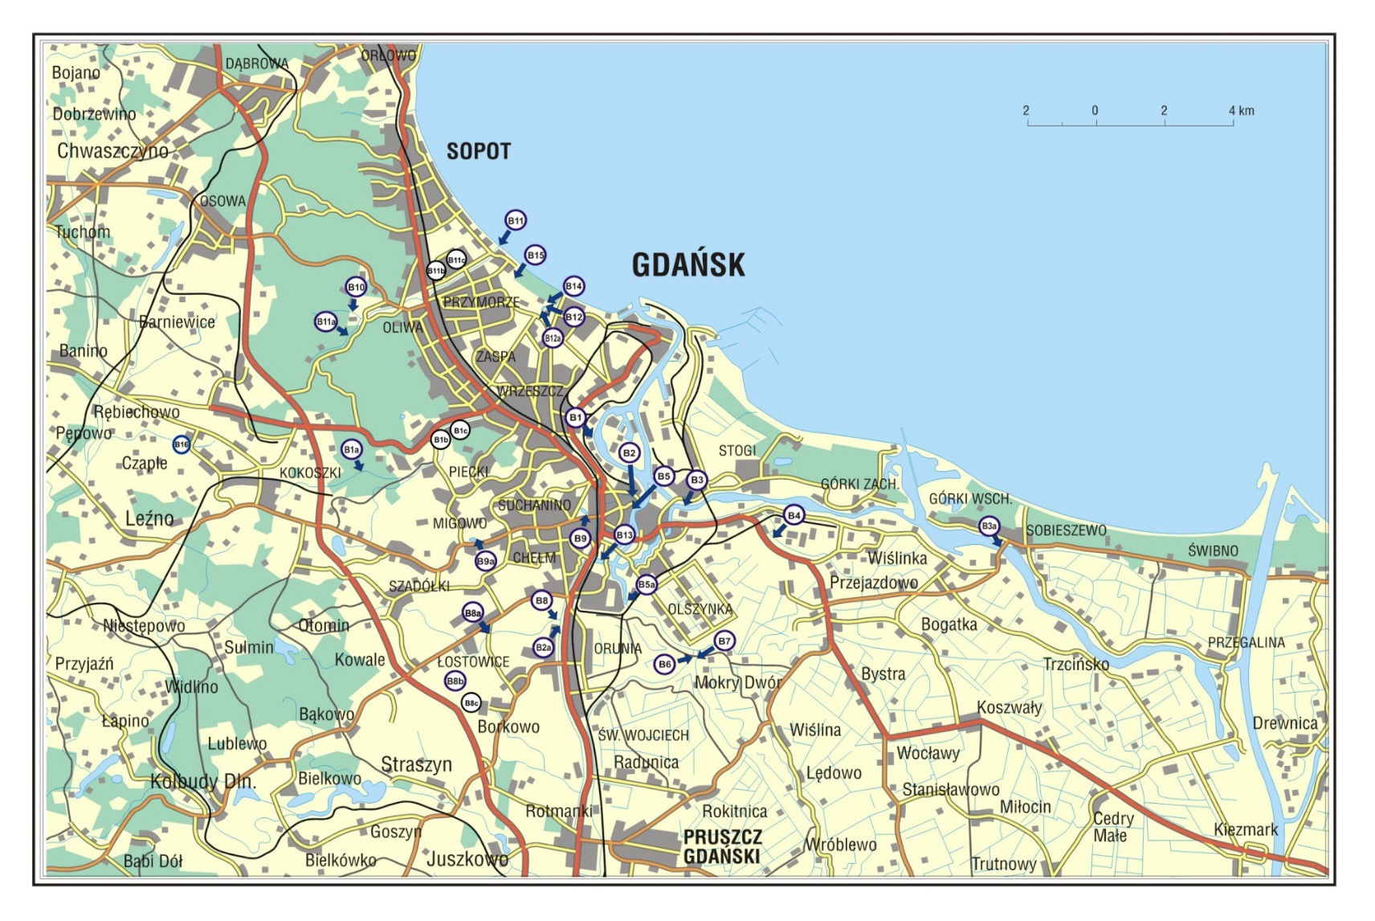
Lokalizacja punktów poboru prób wody z cieków Gminy Gdańsk

Monitoring morskich wód przybrzeżnych oraz jezior i zbiorników wodnych w roku 2019/2020

Celem pracy w latach 2019/2020 było:
- wykonanie monitoringowych badań jakości wód parametrów biologicznych, mikrobiologicznych oraz fizykochemicznych wybranych kąpielisk morskich i zbiorników śródlądowych zlokalizowanych na terenie Gminy Miasta Gdańsk,
- przeprowadzenie wizualnego nadzoru w monitorowanych punktach w czasie pobierania próbek do badań wskaźników mikrobiologicznych i fizykochemicznych,
- określenie stopnia zanieczyszczenia bakteriologicznego i fizykochemicznego badanych kąpielisk morskich oraz jezior przez monitorowane parametry mikrobiologiczne, biologiczne i fizykochemiczne,
- dokonanie klasyfikacji stanu badanych jezior zgodnie z Rozporządzeniem Ministra Gospodarki Morskiej i Żeglugi Śródlądowej z dnia 11 października 2019r. w sprawie klasyfikacji stanu ekologicznego, potencjału ekologicznego i stanu chemicznego oraz sposobu klasyfikacji stanu jednolitych części wód powierzchniowych, a także środowiskowych norm jakości dla substancji priorytetowych (Dz. U. 2019, poz. 2149),
- dokonanie oceny bieżącej i sezonowej wody w kąpieliskach morskich i jeziorach, jako miejscach potencjalnie użytkowanych do kąpieli zgodnie z Rozporządzeniem Ministra Zdrowia z dnia 17 stycznia 2019 r. w sprawie prowadzenia nadzoru nad jakością wody w kąpielisku i miejscu wykorzystywanym do kąpieli (Dz. U. 2019, poz. 255).

Jeziora

Badania prowadzono z częstotliwością raz w miesiącu (z wyjątkiem stężenia węglowodorów ropopochodnych oznaczanego raz na kwartał) na 7 stanowiskach pomiarowych zlokalizowanych w następujących jeziorach:
- Osowskie (2 stanowiska pomiarowe),
- Jasień (2 stanowiska pomiarowe),
- Wysockie (2 stanowiska pomiarowe),
- Pusty Staw na Stogach (1 stanowisko pomiarowe).

W pobranych próbkach wód badano zawartość chlorofilu a (jako element biologiczny), wykonywano oznaczenia elementów fizykochemicznych wspierających element biologiczny, jak również dwóch parametrów mikrobiologicznych - określano liczbę bakterii Escherichia coli oraz enterokoków jelitowych. Podczas poboru próbek prowadzono wizualną kontrolę wody pod kątem zakwitu sinic, rozmnożenia makroalg
i fitoplanktonu, obecności w wodzie materiałów smolistych, szkła, gumy, tworzyw sztucznych.
Dla każdego z badanych jezior dokonano oceny ekologicznej jakości wód w oparciu o wyniki badanych parametrów oraz zgodnie z Rozporządzeniem Ministra Gospodarki Morskiej i Żeglugi Śródlądowej z dnia 11 października 2019 (Dz. U. 2019, poz. 2149) w sprawie sposobu klasyfikacji stanu jednolitych części wód powierzchniowych oraz środowiskowych norm jakości dla substancji niebezpiecznych.
Wodę badanych jezior, jako miejsc potencjalnie przeznaczonych do kąpieli, oceniono również pod kątem spełniania wymagań mikrobiologicznych (ocena wyników parametrów mikrobiologicznych) oraz innych wymagań (występowanie zakwitu sinic, rozmnożenia makroalg i fitoplanktonu materiały smoliste, szkło, itp.) jakie powinna spełniać woda do tego celu. Dane z lat 2019/2020 oceniono pod kątem oceny bieżącej i sezonowej zgodnie z Rozporządzeniem (Dz. U. 2019, poz. 255).

Kąpieliska
Na podstawie wyników badań z okresu maj-sierpień 2019 roku dokonano oceny bieżącej i sezonowej jakości wody w 8 kąpieliskach:
- Gdańsk Orle (stanowisko pomiarowe 2),
- Gdańsk Sobieszewo (stanowisko pomiarowe 4),
- Gdańsk Stogi (stanowisko pomiarowe 6),
- Dom Zdrojowy Gdańsk Brzeźno (stanowisko pomiarowe 8),
- Gdańsk Brzeźno Molo (stanowisko pomiarowe 10),
- Gdańsk Jelitkowo (stanowisko pomiarowe 13),
- Świbno (stanowisko pomiarowe 18).

SPOSTRZEŻENIA I WNIOSKI:

- Bieżąca ocena jakości wód kąpielisk Gminy Gdańsk

W okresie od czerwca do sierpnia 2019 roku jedynie próbka wody z dnia 5 lipca z kąpieliska Gdańsk Brzeźno nie spełniała wymagania pod względem liczby bakterii E. coli i enterokoków jelitowych. W pozostałych przypadkach próbki wody nie przekraczały dopuszczalnych wartości z Rozporządzenia (Tabela 2 - załącznik). W odniesieniu do obserwacji zakwitu makroalg lub fitoplanktonu morskiego nieliczne plechy zielenic zaobserwowano w punkcie 2 (21.06.2019) oraz w punkcie 10 (19.07.2019). Liczne plechy zielenić w strefie brzegowej zaobserwowaną w punkcie 11 (5.07.2019) i 6 (2.08.2019). Ze względu na wizualne stwierdzenie sinic (smugi, kożuch, piana) obowiązywał tymczasowy zakaz kąpieli w dniach 15.07-16.07 (punkt 4, 6), 18.07-19.07 (punkt 8, 10, 11, 13), 20.07-21.07, (punkt 8, 11, 13), 24.07-25.07 (punkt 2), 24.07-28.07, (punkt 6, 8, 10, 11, 13), 29.07-30.07. (punkt 6, 8, 10, 11, 13), 3.08-4.08 (punkt 8, 10, 11, 13).

- Sezonowa ocena jakości wód wykonana dla 8 kąpielisk w 2019 roku była następująca:
- doskonałą jakość wody dla kąpielisk: Gdańsk Orle, Gdańsk Sobieszewo
- dobrą jakość wody dla kąpieliska Gdańsk Stogi
- dostateczną jakość wody dla kąpielisk: Dom Zdrojowy Gdańsk Brzeźno, Gdańsk Brzeźno Molo, Gdańsk Jelitkowo
- w sezonie kąpielowym od 1 lipca do 31 sierpnia 2019 woda w kąpielisku Gdańsk Kliper Jelitkowo i Świbno nie podlegała klasyfikacji, gdyż był to drugi sezon funkcjonowania kąpieliska

Wyniki oceny sezonowej poszczególnych kąpielisk na podstawie oceny obu parametrów w sezonie 2019 przedstawiają się następująco:
Nazwa kąpieliska | Jakość wody
Kąpielisko Gdańsk Orle | doskonała
Kąpielisko Gdańsk Sobieszewo | doskonała
Kąpielisko Gdańsk Stogi | dobra
Kąpielisko Dom Zdrojowy Gdańsk Brzeźno | dostateczna
Kąpielisko Gdańsk Brzeźno Molo | dostateczna
Kąpielisko Gdańsk Kliper Jelitkowo | *
Kąpielisko Gdańsk Jelitkowo | dostateczna
Kąpielisko Świbno | *

- Bieżąca ocena wszystkich czterech monitorowanych jezior wskazuje, że w przypadku bakterii E. coli woda spełniała, zawarte w Rozporządzeniu (Dz. U. 2019, poz. 255), wymagania dotyczące kąpielisk. W przypadku bakterii enterokoki jelitowe w Jeziorze Pusty Staw w dniu 4.09.2019 oraz w Jeziorze Wysockie w dniu 26.06.2019 i 11.03.2019 liczba bakterii w 100 ml próbki wody była wyższa niż określona w Rozporządzeniu (Dz. U. 2019, poz. 255), dopuszczalna norma 400 jtk/100.

- Wyniki sezonowej oceny jakości wody jezior Gminy Gdańsk w roku 2019/2020 na podstawie dwóch badanych wskaźników mikrobiologicznych wskazują na doskonałą jakość wody w Jeziorze Osowskim, dobrą jakością wody w Jeziorach Jasień i Wysockie oraz dostateczną jakość wody w Jeziorze Pusty Staw pod względem parametru liczby bakterii E. coli i enterokoków jelitowych.

Nazwa zbiornika | Jakość wody
Jezioro Osowskie | doskonała
Jezioro Jasień | dobra
Jezioro Wysockie | dobra
Jezioro Pusty Staw | dostateczna

- Porównanie wyników elementu biologicznego i fizykochemicznych wskaźników oceny stanu jednolitych części wód powierzchniowych pokazuje, że różnice pomiędzy zbiornikami ograniczają się głównie do elementu biologicznego, którym jest stężenie chlorofilu a. Wyniki oznaczania tego wskaźnika przeważnie mieściły się w klasie V (67,86%). Jest to poziom niższy od tych notowanych w poprzednich latach: w roku 2016 (86,90%), 2015 (83,33%), 2014 (89,29%), 2013 (77,78%) i 2012 (76,71%). W poszczególnych zbiornikach udziały wyników oznaczania chlorofilu a w klasie V wynosiły: Jezioro Pusty Staw 58,33%, Jezioro Osowskie 70,83%, Jezioro Jasień 54,17% oraz Jezioro Wysockie 83,33%.

- Elementy biogeniczne: stężenia azotu i fosforu całkowitego w badanych zbiornikach śródlądowych były w roku 2019/2020 dość wysokie i utrzymywały się na poziomie podobnym do roku 2017. W odniesieniu do azotu 21 wyników na 84 odpowiadało I i II klasie jakości, a w odniesieniu do fosforu ogólnego – 24 na 84 odpowiadało I i II klasie jakości. Średnie roczne stężenie azotu ogólnego na siedmiu stanowiskach i fosforu ogólnego na sześciu stanowiskach (z wyjątkiem Jeziora Osowskiego na stanowisku C2) przekraczało wartości graniczne I i II klasy.

- Średnie roczne wartości wskaźnika tlenu rozpuszczonego na wszystkich stanowiskach mieściły się w II klasie jakości, nie przekraczając wartości granicznej dla wód II klasy jakości (≥4 mg O₂/l) i wynosiły od 6,02 (C4) do 11,39 mg O₂/l (C8).

- Wyniki przewodności przekroczyły graniczną wartość dla I i II klasy jakości (800 µS/cm) tylko dwa razy. Przekroczenia odnotowano w punktach C3 i C4 (Jezioro Jasień).

- W przypadku indeksu oleju mineralnego przekroczenia wartości granicznej dla I i II klasy jakości odnotowano w maju 2019 r. na wszystkich stanowiskach.

- Stan ekologiczny badanych zbiorników określono na podstawie elementu biologicznego jakim było stężenie chlorofilu a (niezależnie od wyników klasyfikacji elementów fizykochemicznych). Dla wszystkich zbiorników stan ekologiczny określono jako zły.

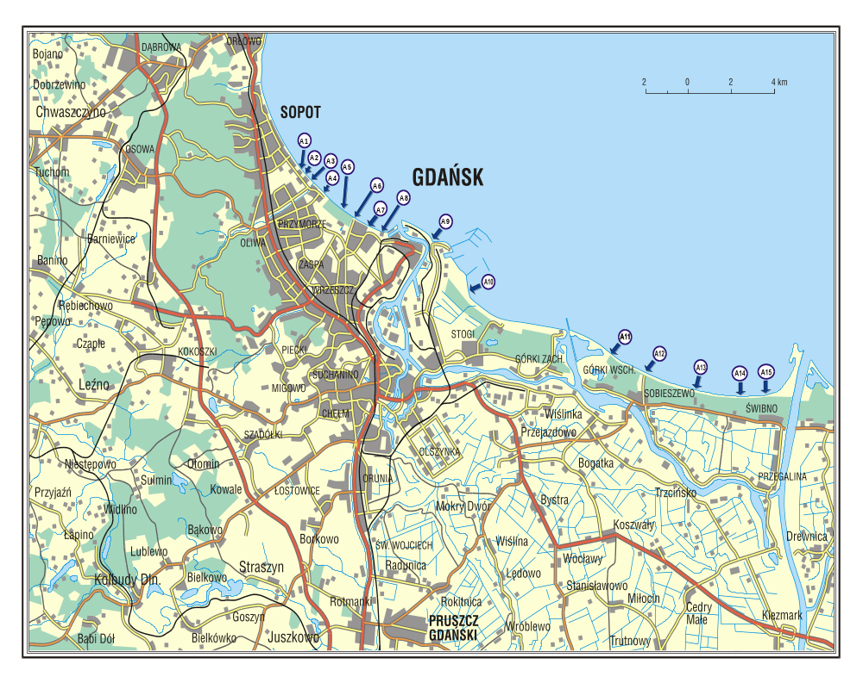
Lokalizacja punktów poboru prób morskich wód przybrzeżnych na terenie Gminy Gdańsk

